Наш волейбол
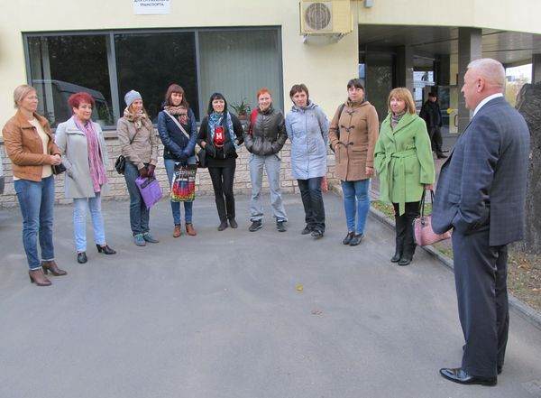
Сборная команда Пенсионного фонда Карелии вернулась из Новгородской области, (пос. Валдай), где принимала участие в соревнованиях по женскому волейболу среди Отделений ПФР Северо-Западного федерального округа, посвященных 25-летию Пенсионного фонда России.
В состав команды вошли сотрудники Кондопожского управления Пенсионного фонда Ирина Благина и Юлия Максименко, представители Петрозаводского управления Юлия Костина, Юлия Брагина, Антонина Автушкова и Наталья Блинникова. Ирина Семенова и Светлана Алексахина из Отделения были выбраны в запасной состав. Тренером был назначен Василий Михайлович Феклистов (Петрозаводск), руководителем делегации - Наталья Александровна Вартанова.
Утром 5 октября, перед отправкой автобусов в поездку, управляющий Отделением Николай Левин напутствовал спортсменов. Он пожелал всем успехов и успешных выступлений. «Покажите всем, что такое Карелия!» - сказал Николай Иванович.
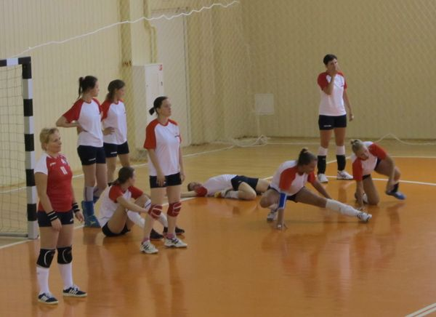
К вечеру «Газели» довезли нас до местечка Рощино, где в доме отдыха «Валдай» разместили участников соревнований. По результатам жеребьевки команде Карелии предстояло пройти отборочный тур для выхода в полуфинал, сыграв с коллегами из Пскова, Вологды и Санкт-Петербурга, причем в первый же день соревнований нашим соперникам стали сильнейшие - питерцы.
Пожалуй, не нужно отдельно объяснять, почему у представителей северной столицы совершенно другие возможности и силы. Могу только отметить, что даже на визуальном уровне эти девушки заметно отличались своим ростом и физическими возможностями. Достаточно было понаблюдать за тем, как они разминались в ожидании перед игрой, растягивая свои мышцы и садясь на шпагаты. А, выйдя на поле и попробовав свои фирменные бойцовские подачи, они окончательно развеяли сомнения тех, кто надеялся их победить.
Скорее всего, не сомневались в этом и сами спортсменки. Они уверенно начали игру и вышли из нее победителями. Другое дело, что победа эта далась им очень нелегко. Оказалось, что скромная команда из Карелии может дать серьезный отпор, подолгу ведя игру и не позволяя безоговорочно забивать. Достаточно сказать, что первый тайм был нами проигран со счетом 20 : 25.
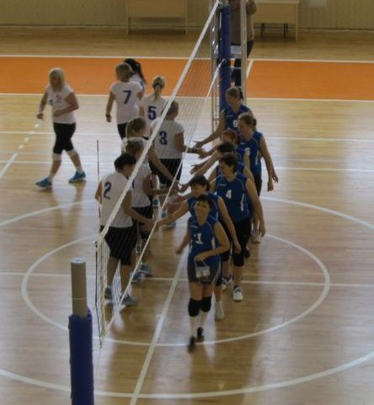
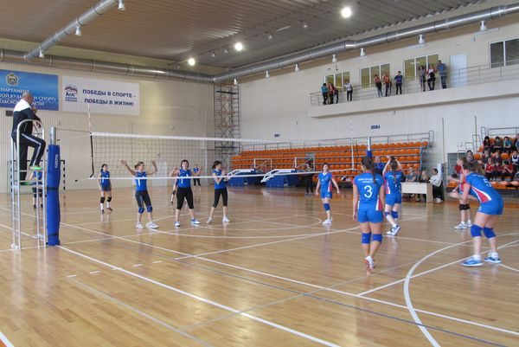
Несмотря на явное волнение, уже именно во время этой первой встречи «Карелочка» продемонстрировала свои лучшие бойцовские качества, сыгранность и чувство локтя. Наши девчонки, такие разные внешне и по характеру, выходя на поле, становились единым целым. Конечно, безусловным и ярким лидером была капитан команды Ирина Благина. Спокойно и уверенно она организовывала игру, умело беря на себя инициативу и поддерживая cвоих в нужный момент.
Таким образом, уже в первом матче команда Пенсионного фонда Карелии серьезно заявила о себе, а спортсменки из Вологды и Пскова заметно струхнули. «Мы вас боимся, - сказала моя коллега из Псковского Отделения на следующий день, за несколько часов до игры. – Наши пошли в зал соревноваться, некогда смотреть, как другие играют!»
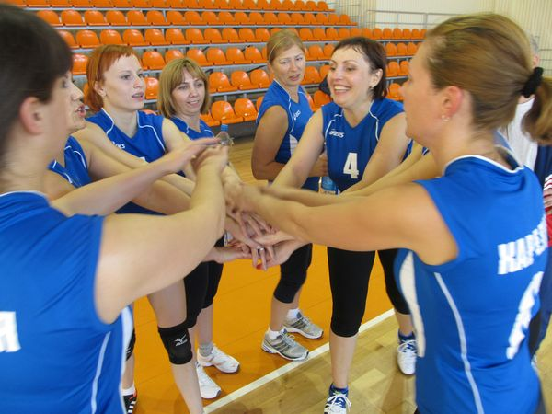
Предчувствия соперников полностью оправдались – сборная Карелии выиграла Вологду и Псков с большим отрывом в счете. «Карелочка» вышла в полуфинал, где предстояло встретиться с Новгородом, который успел обыграть Калининград и Архангельск. Также в полуфинал вышли команда Коми и Санкт-Петербурга, где победителем, естественно, стали петербурженки.
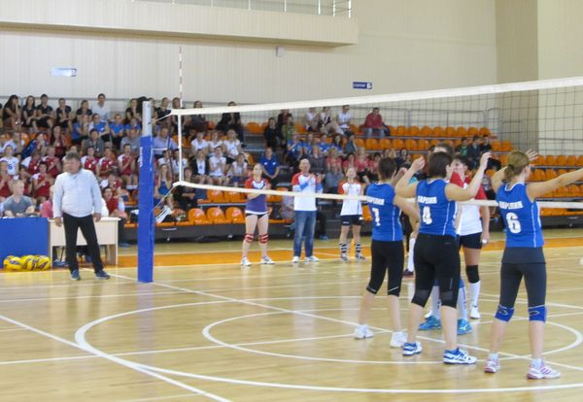
Здесь хочется заметить, что, как всегда в спортивных состязаниях, в этом турнире делались предварительные прогнозы. Согласно им, в тройку победителей безоговорочно должны были войти Санкт-Петербург и Ленобласть (первое место), а также Коми и Новгород – в любой вариации по местам. Считалось, что именно эти команды обладают самым высоким потенциалом. Поэтому начало игры с новгородками, которые на родной земле чувствовали себя очень уверенно, для нас оказалось нелегким. Команда соперников явно была равной по силам, даже костюмы были похожи по цвету. Кроме того, ее активно поддерживали болельщики-земляки.
Первый период закончился не в нашу пользу. Однако уже во втором «Карелочка» взяла преимущество и, хотя и с небольшим отрывом в счете, выиграла его. По-видимому, этот момент стал переломным для представительниц Великого Новгорода, и, несмотря на высокий уровень игры, они потерпели поражение и в третьем тайме - с серьезным отставанием по очкам. В целом матч длился больше полутора часов.
Стало ясно, что после перерыва на обед третье место предстоит разыграть Новгороду и Коми, а нам - снова встретиться с сильнейшими.

Девчонки из Великого Новгорода так и не смогли собраться с силами после проигрыша нашей команде, хотя вполне могли обыграть Коми. К большому разочарованию земляков-новгородцев, им досталось только четвертое место.
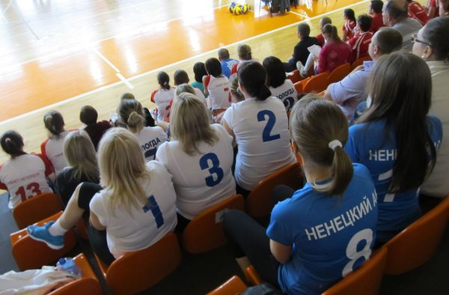
Наша игра с коллегами из Санкт-Петербурга продолжалась ровно час. Северная столица подтвердила звание сильнейшего участника, однако в игре с нами пришлось поволноваться не только болельщикам, но и самим спортсменкам. «Карелочка» еще раз продемонстрировала свою слаженность и способность оказывать сопротивление. Более того, в последнем периоде наша команда вела счет и проиграла с отрывом только в три очка. Игра была зрелищна и интересна, и было заметно, что победители выложили все силы. Трибуны единодушно болели за Карелию, в то время как группа поддержки Санкт-Петербурга не раз вспотела от волнения.
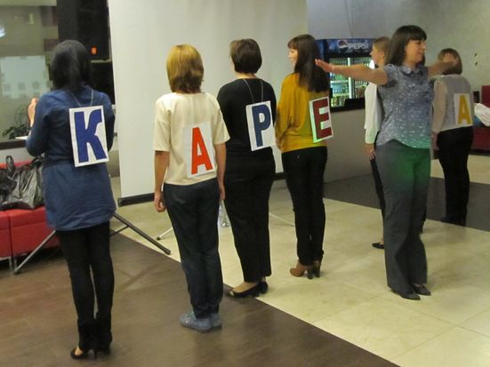
После матча коллеги из регионов поздравляли наших уставших, но довольных девчонок с достойной игрой. Мы ликовали – не просто вошли в тройку лучших, но заняли ВТОРОЕ место! Здорово, что девчонки, которые еще совсем недавно даже не были знакомы друг с другом, сумели так объединиться и своим небольшим составом представить весь Пенсионный фонд Карелии. Хочется отметить, что и запасные игроки, и тренер команды, и руководитель группы все время были рядом и очень переживали за своих.
На торжественном ужине каждая команда должна была выступить со своим номером. Наша «Карелочка» бойко вышла с небольшой речевкой, в которой были и такие слова:

Посмотрите-ка на нас! Мы девчата – высший класс:
И красивы, и умны - мы, карелы, молодцы!
Не отстанем мы нигде! Вместе - в спорте и труде!

Казалось, что, готовясь к этому выступлению, но, не догадываясь о результатах соревнований, девчонки знали, что марку нужно держать – и это сработало!
В общем, огромное спасибо всем, кто так успешно представлял Карелию на соревнованиях и всем, кто искренне болел за них «дома». Кубок за второе место - это результат совместной работы и нашего общего дела.

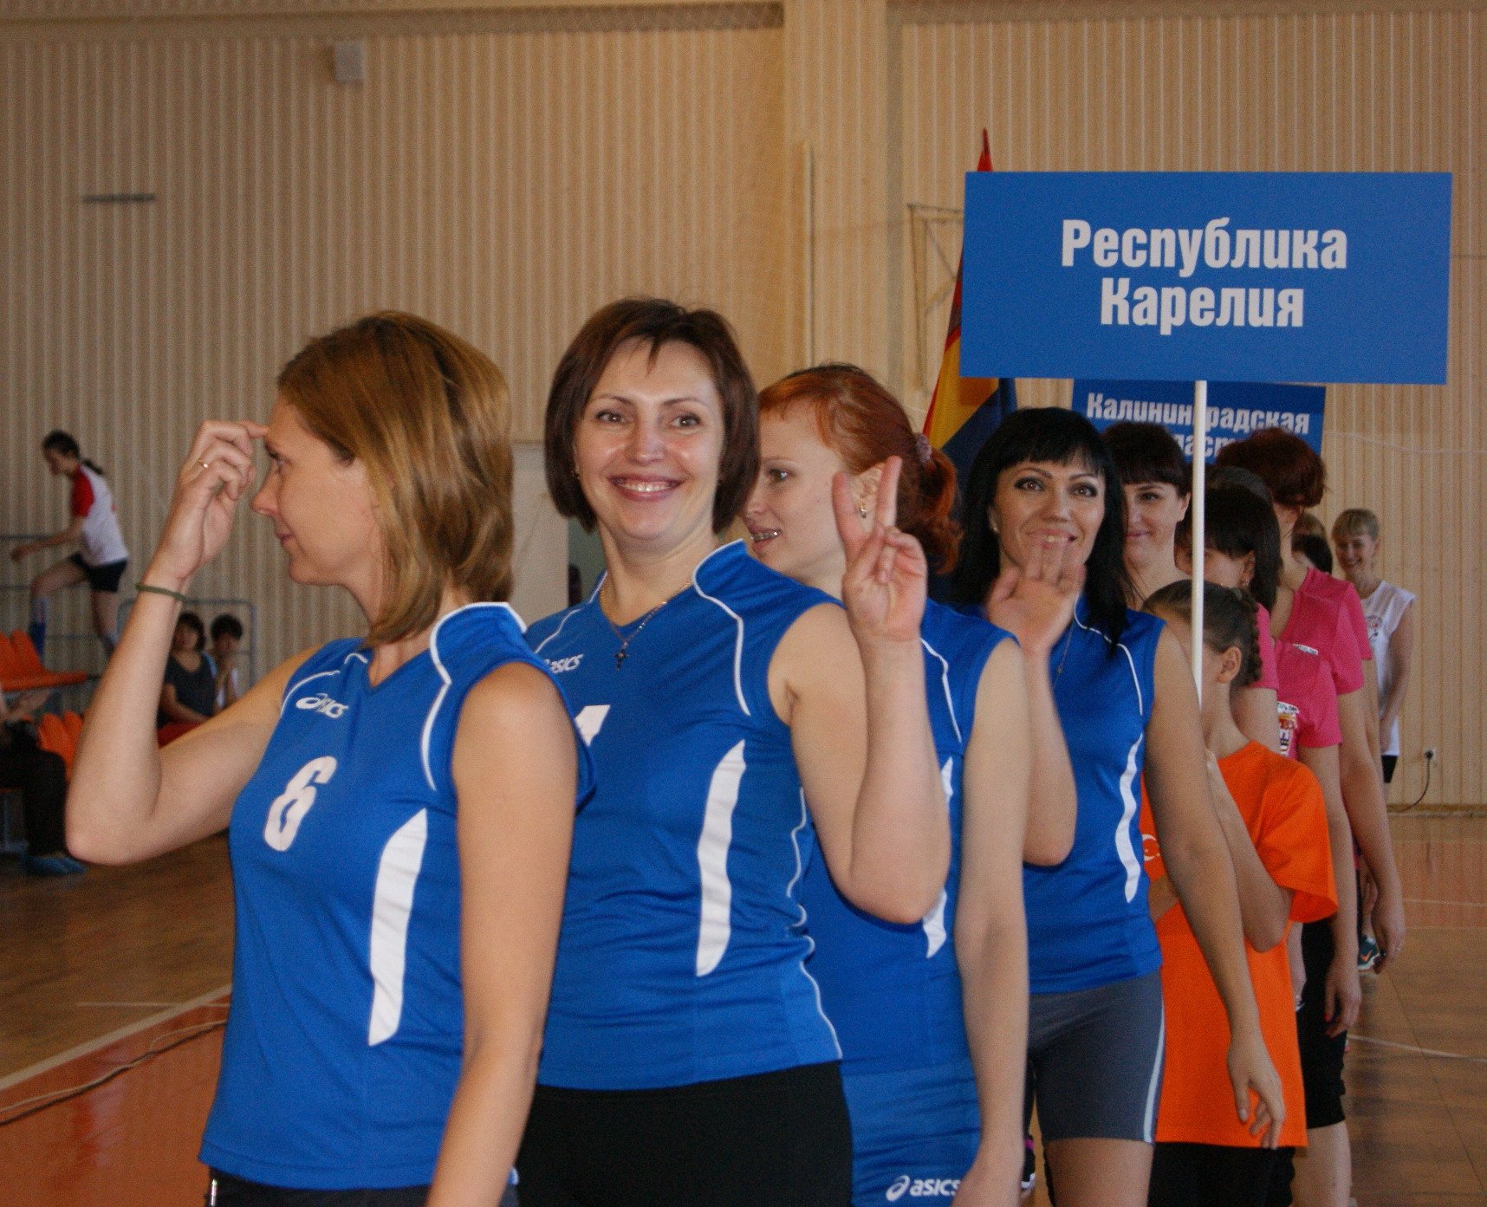
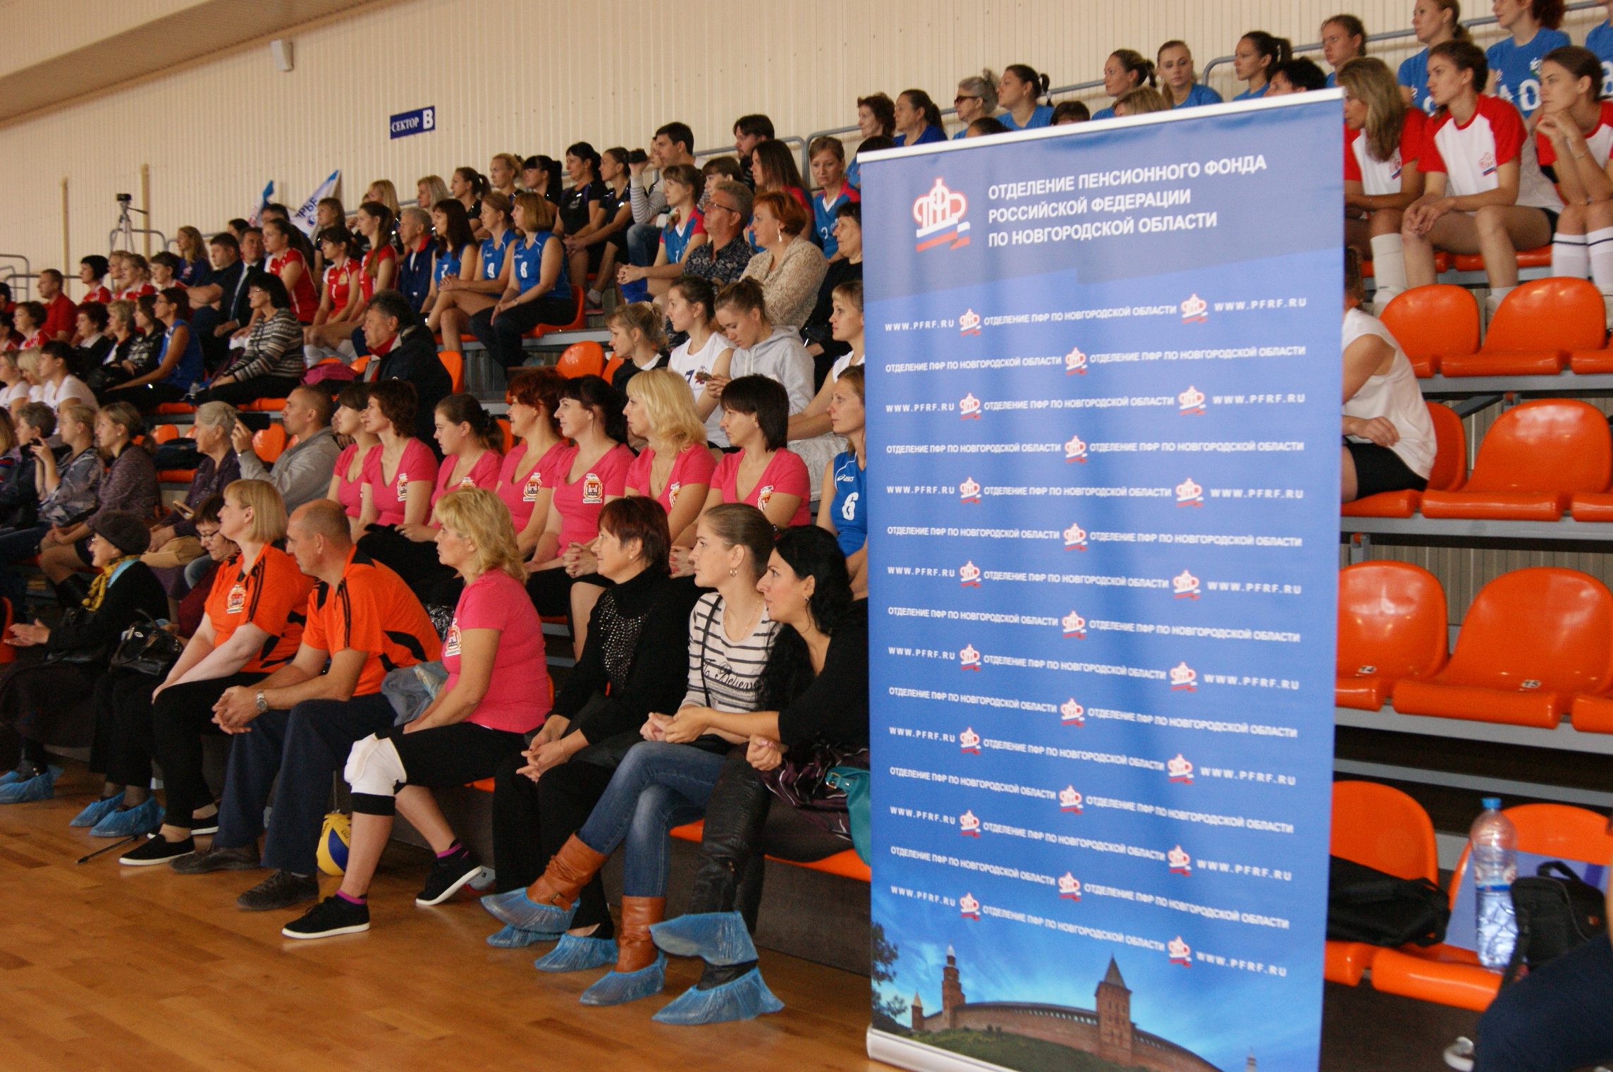

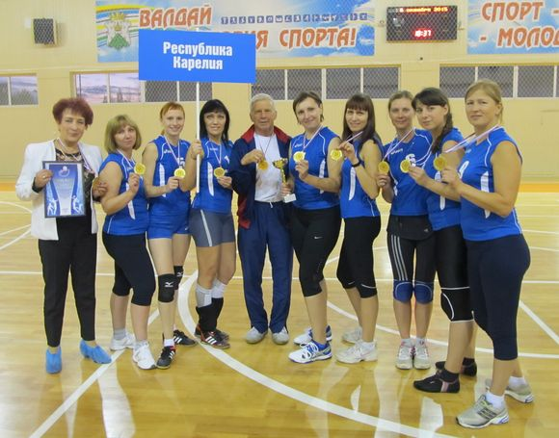
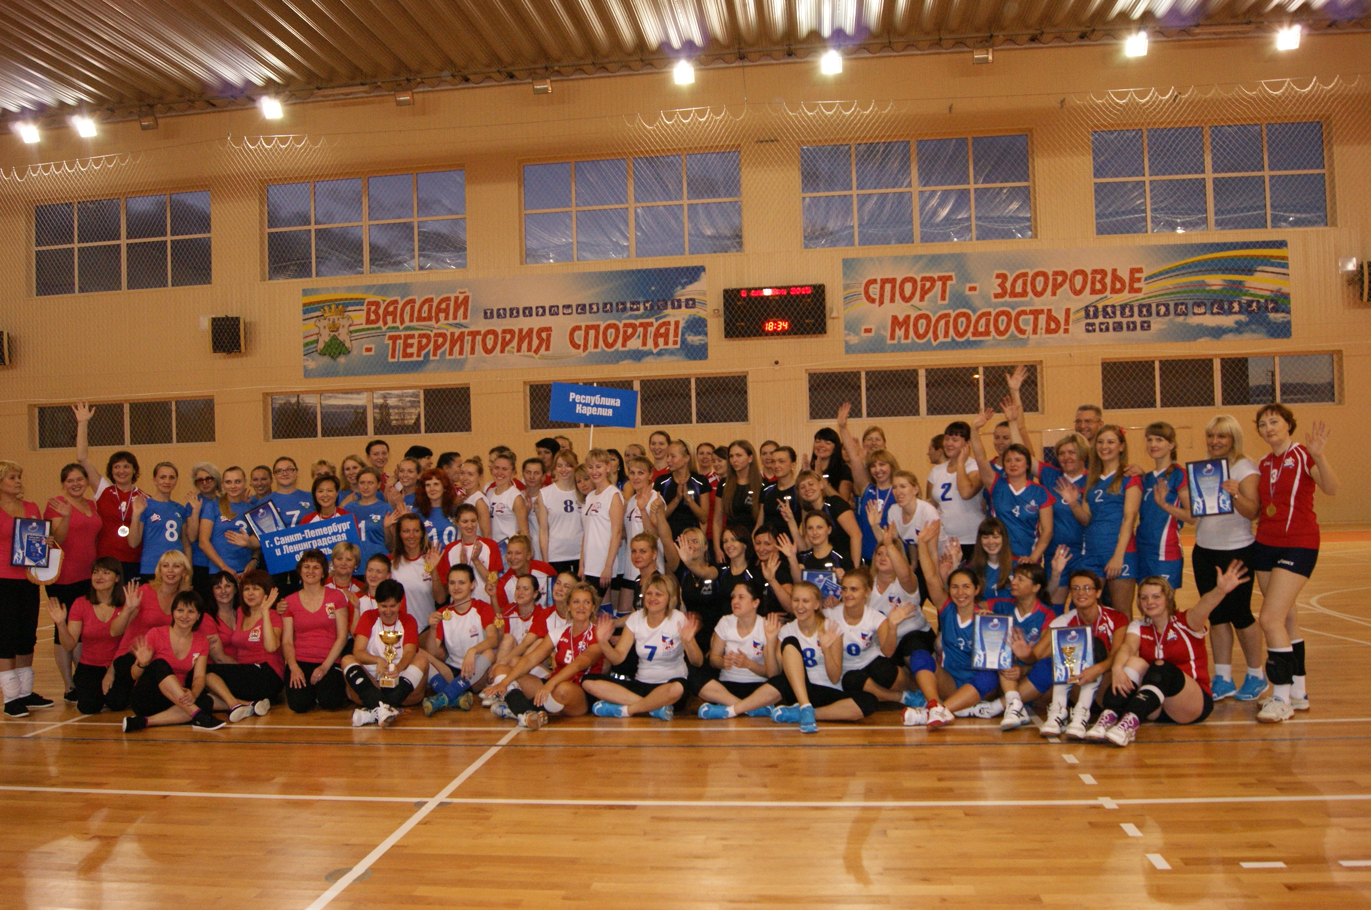

Пресс-служба ОПФР по Республике Карелия
13.10.201

